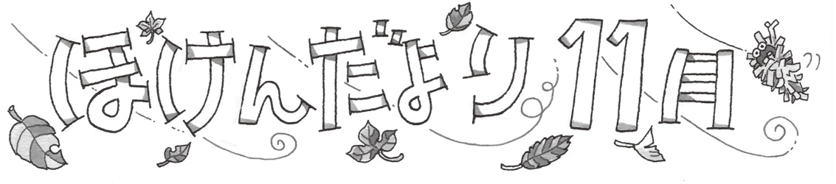

大府中学校

保健室

令和元年11月

夏のように暑かった秋がようやく終わり、冬へと季節の移り変わりを感じるようになりました。寒くなると心配なのが、やはり感染性の胃腸炎やインフルエンザなどの感染症！市内でもインフルエンザの発生が聞かれるようになりました。積極的な手洗いや予防接種など、各自、感染症の予防に心がけ、2学期後半も元気に学校生活を送りたいですね。

さて、11月の保健目標は「姿勢をよくしよう」です。一度、自分がどのような姿勢かを友達や家族にチェックしてもらいましょう。

**姿勢のチェック**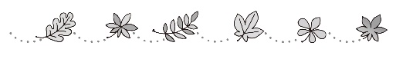

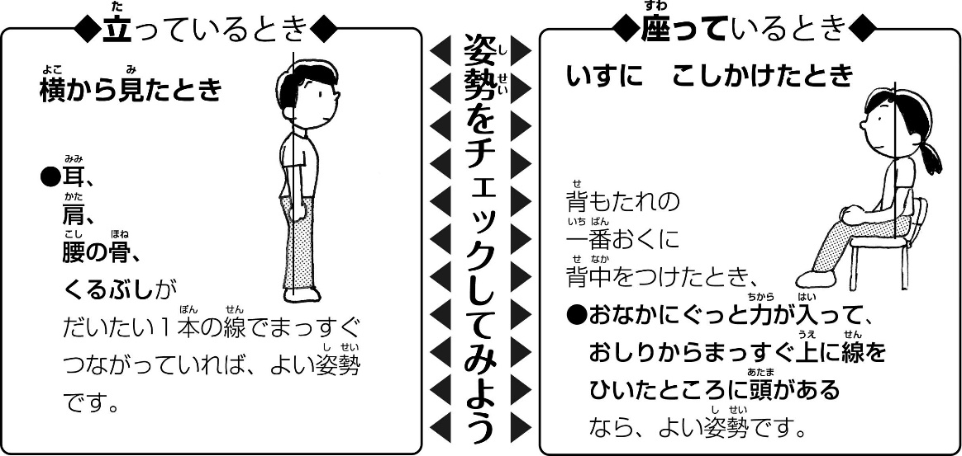

**こんな姿勢していませんか？**

 

　教室をのぞくと、椅子を後ろにそらしたり、座面

に浅く腰かけだらっとしている生徒を目にすること

があります。その他、頬づえをついたり、机にふさ

ぎ込んだりしている人もみかけますが、これらは無

意識に行っていることも多いのではないでしょうか。

この機会にぜひ、よい姿勢を意識してみましょう。

**自分にあった机とイス******

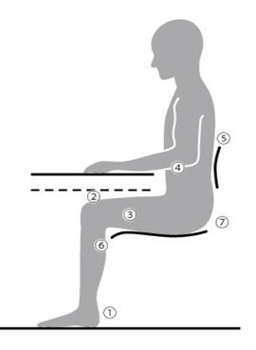

**自分の体格にあっているか確認してみましょう。もし、調整が必要であれば担任の先生に相談してください。**

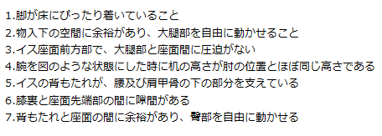

むし歯予防と言えば6月ですが、11月8日は“いい歯の日”です。

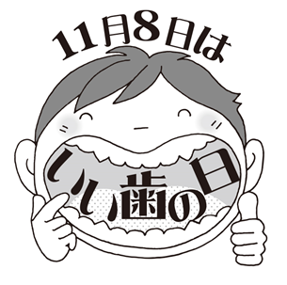

保健委員会では11月14日から22日の7日間、歯みがきキャンペ

ーンを企画しました。最近、「歯みがきによる歯のダメージを防ぐには、

少なくとも食後30分以上たってから歯みがきをするのが望ましい」

ということが報道され、さまざまな波紋を呼びました。しかし、日本

学校歯科医会は食後に時間を空けずに歯みがきをする習慣づくりをすす

めています。

**ブラッシングの目的は・・・**

**プラークの除去**、すなわち酸を産生する細菌を取り除くとともにその原料となる**糖質を取り除くこと**！

ブラッシングを怠ると、歯垢中の細菌によって糖質が分解され酸が産生されて、歯が溶け出す「脱灰」という現象が始まります。

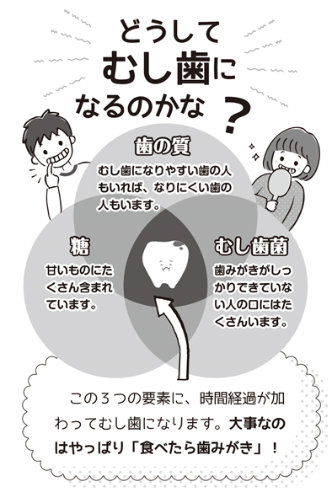

日本学校歯科医会：「食後すぐに歯みがきをすること」について. https://www.nichigakushi.or.jp/news/161110.html

**フッ素のむし歯予防作用メカニズム**

・歯の結晶を成しているカルシウムの結合を

強化し、その結果、むし歯原因菌の作り出

す酸に対する抵抗性を高める。

・歯の表面の初期脱灰部分で再石灰化を促進

する。

・歯垢中のむし歯原因菌が酸を作るときに必

要な酵素の活性を弱める。

**熱中症キャンペーンについてのアンケート結果**



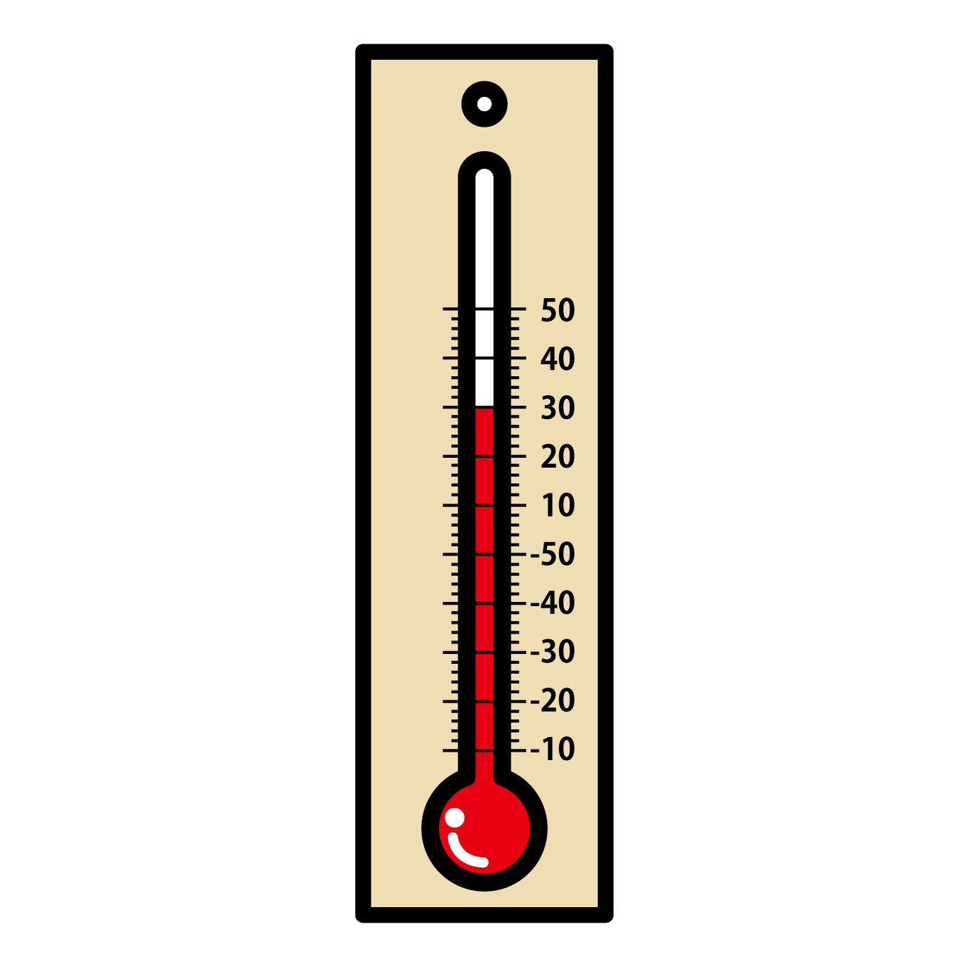

今年の夏に熱中症や熱中と思われる症状になったと回答した人は18.6％でした。また、保健委員が昼の放送で熱中症の解説を行ったが、役に立ったと回答した人は「大変・まあまあ」を合わせ54.9％でした。今後、委員会では皆さんに役立つ取組ができるようさらに検討していきます。

保健室からのお知らせ

**歯科相談の日程**

1年生…………　12月11日（水）明成歯科医院　川尻先生

2年生…………　12月11日（水）大府歯科クリニック　吉田先生

3年生・桃山…　12月13日（金）小林歯科クリニック　小林先生

　対象者は後日、連絡します。時間はいずれも13：30からで、当日は歯みがき

をしてから検診を受けます。歯ブラシを忘れずに持参してください。